
（深圳）

课程报告

开课学期： 2025夏季
课程名称： 计算机设计与实践
项目名称： 基于miniRV的SoC设计
项目类型： 综合设计型
课程学时： 48 地点： T2506
学生班级： 6班
学生学号： 2023311630
学生姓名： 陈广鸣
评阅教师：
报告成绩：

实验与创新实践教育中心制
2025年6月

注：本设计报告中各个部分如果页数不够，请同学们自行扩页。原则上一定要把报告写详细，能说明设计的成果、特色和过程。报告应该详细叙述整体设计，以及设计中的每个模块。设计报告将是评定每个人成绩的重要组成部分（设计内容及报告写作都作为评分依据）。
设计概述（罗列出所有实现的指令，以及单周期/流水线CPU频率）
助记符 | 使用语法 | 操作及解释
R型
add | add rd,rs1,rs2 | (rd) ← (rs1) + (rs2)
sub | sub rd,rs1,rs2 | (rd) ← (rs1) - (rs2)
and | and rd,rs1,rs2 | (rd) ← (rs1) & (rs2)
or | or rd,rs1,rs2 | (rd) ← (rs1) | (rs2)
xor | xor rd,rs1,rs2 | (rd) ← (rs1) ^ (rs2)
sll | sll rd,rs1,rs2 | (rd) ← (rs1) << (rs2)
srl | srl rd,rs1,rs2 | (rd) ← (rs1) >> (rs2), 逻辑右移
sra | sra rd,rs1,rs2 | (rd) ← (rs1) >> (rs2), 算术右移
slt | slt rd,rs1,rs2 | (rd) ← ((rs1) < (rs2)), 有符号比较
sltu | sltu rd,rs1,rs2 | (rd) ← ((rs1) < (rs2)), 无符号比较
I型
addi | addi rd,rs1,imm | (rd) ← (rs1) + sext(imm)
andi | andi rd,rs1,imm | (rd) ← (rs1) & sext(imm)
ori | ori rd,rs1,imm | (rd) ← (rs1) | sext(imm)
xori | xori rd,rs1,imm | (rd) ← (rs1) ^ sext(imm)
slli | slli rd,rs1,imm | (rd) ← (rs1) << shamt
srli | srli rd,rs1,imm | (rd) ← (rs1) >> shamt, 逻辑右移
srai | srai rd,rs1,imm | (rd) ← (rs1) >> shamt, 算术右移
slti | slti rd,rs1,imm | (rd) ← ((rs1) < sext(imm)),有符号比较
sltiu | sltiu rd,rs1,imm | (rd) ← ((rs1) < sext(imm)), 无符号比较
lb | lb rd,offset(rs1) | (rd)←sext(Mem[(rs1)+sext(offset)][7:0])
lbu | lbu rd,offset(rs1) | (rd)←Mem[(rs1)+sext(offset)][7:0]
lh | lh rd,offset(rs1) | (rd)←sext(Mem[(rs1)+sext(offset)][15:0])
lhu | lhu rd,ofset(rs2) | (rd)←Mem[(rs1)+sext(offset)][15:0]
lw | lw rd,offset(rs1) | (rd)←sext(Mem[(rs1)+sext(offset)][31:0])
jalr | jalr rd,offset(rs1) | t ← (pc) + 4;  (pc) ← ((rs1) + sext(offset)) & ~1;(rd) ←t
S型
sb | sb rs2,offset(rs1) | Mem[(rs1) + sext(offset)] ← (rs2)[7:0]
sh | sh rs2,offset(rs1) | Mem[(rs1) + sext(offset)] ← (rs2)[15:0]
sw | sw rs2,offset(rs1) | Mem[(rs1) + sext(offset)] ← (rs2)[31:0]
B型
beq | beq rs1,rs2,offset | if ((rs1) = (rs2)) (pc) ← (pc) + sext(offset)
bne | bne rs1,rs2,offset | if ((rs1) ≠ (rs2)) (pc) ← (pc) + sext(offset)
blt | blt rs1,rs2,offset | if ((rs1) < (rs2)) (pc) ← (pc) + sext(offset)  有符号比较
bltu | bltu rs1,rs2,offset | if ((rs1) < (rs2)) (pc) ← (pc) + sext(offset)  无符号比较
bge | bge rs1,rs2,offset | if ((rs1) ≥ (rs2)) (pc) ← (pc) + sext(offset)  有符号比较
bgeu | bgeu rs1,rs2,offset | if ((rs1) ≥ (rs2)) (pc) ← (pc) + sext(offset)  无符号比较
U型
lui | lui rd,imm | (rd) ← sext(imm[31:12] << 12)
auipc | auipc rd,imm | (rd) ← (PC) + sext(imm[31:12] << 12)
J型
jal | jal rd,offset | (rd) ← (pc) + 4; (pc) ← (pc) + sext(offset)

实现指令:单周期与流水线CPU均实现37条指令
时钟频率：单周期CPU频率为40MHz，流水线CPU频率为88MHz

设计的主要特色（除基本要求以外的设计）
无

资源使用、功耗数据截图（Post Implementation；含单周期、流水线2个截图）
单周期
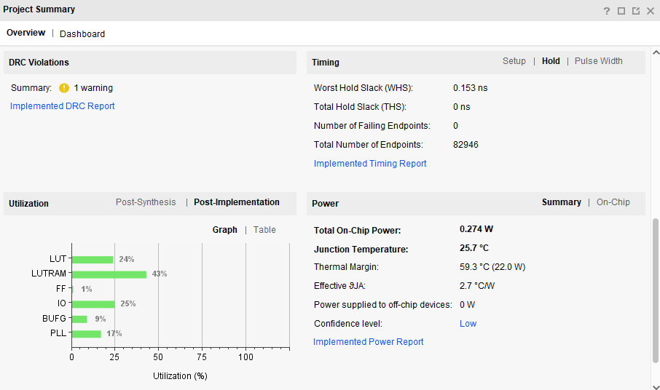
流水线
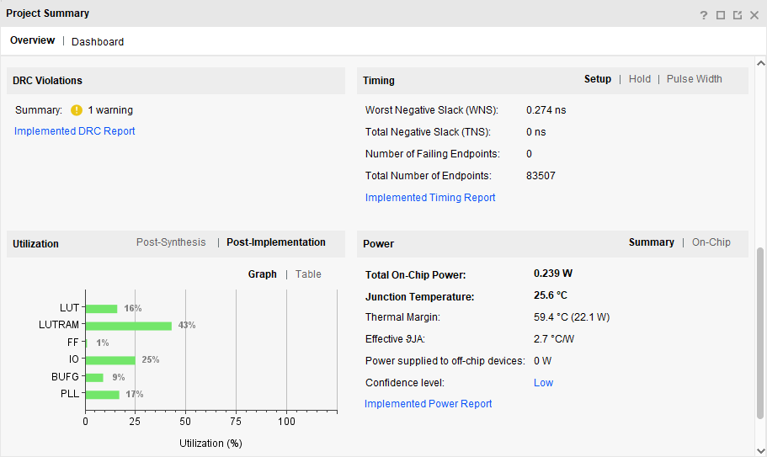

1 单周期CPU设计与实现

1.1 单周期CPU数据通路设计
要求：贴出完整的单周期数据通路图，无需画出模块内的具体逻辑，但要标出模块的接口信号名、模块之间信号线的信号名和位宽，并用文字阐述各模块的功能。
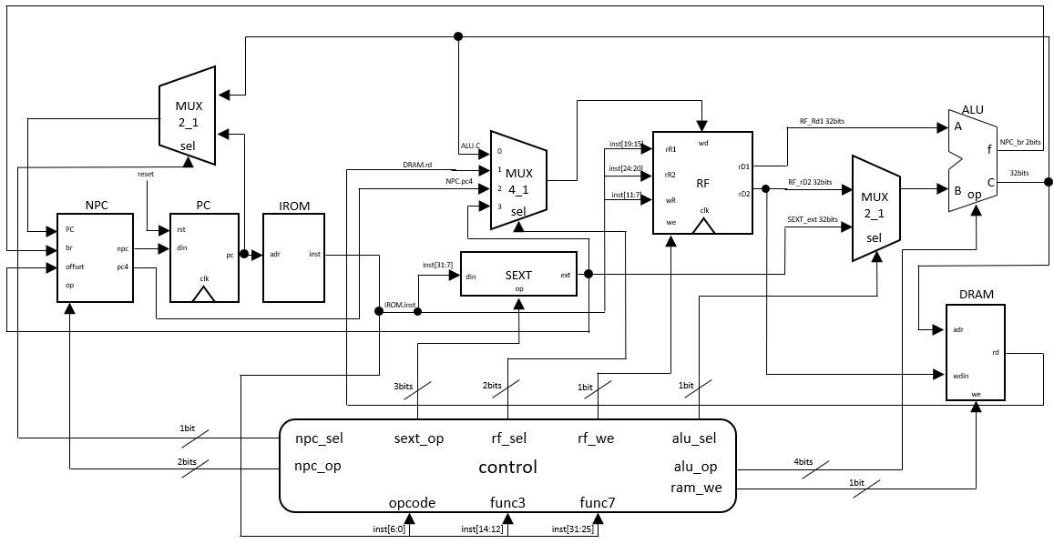
模块说明：
- 取指模块（IF）
¬NPC：得到下一条指令的地址和PC+4的值
¬PC：存储当前指令的地址，指令执行时更新当前PC值
¬IROM：指令存储器，存储指令。根据PC输出指令内容
¬MUX：多路选择器，选择NPC.pc的值
- 译码模块（ID）
¬RF：寄存器堆，包含32个32bit寄存器
¬SEXT：立即数扩展单元，根据指令中立即数的格式进行扩展
¬MUX：多路选择器，选择写回寄存器堆的数据
- 执行模块（EX）
¬ALU：算术逻辑运算单元，负责完成CPU中的算术、逻辑、移位和比较等运算，生成运算结果、PC值计算结果和分支指令的跳转结果等
¬MUX：多路选择器，选择输入ALU.B端口的数据
- 访存模块（MEM）
¬DRAM：数据存储器，根据地址、写使能和时钟，进行数据的读写操作
的时序逻辑部件
- 写回模块（WB）
¬WB_MUX：选择写回寄存器内容的来源
- 控制模块（CU）
¬control：控制器，根据指令中opcode、func3、func7的值得到各个器
件的控制信号

1.2 单周期CPU模块详细设计
要求：以表格的形式列出各个部件的接口信号、位宽、功能描述等，并结合图、表、核心代码等形象化工具和手段，详细描述各个部件的关键实现。
- 取指模块（IF）
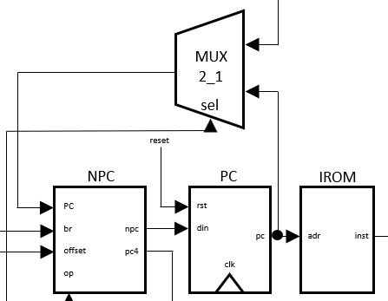
¬NPC：得到下一条指令的地址和PC+4的值
NPC | op | 输入 | 2 | NPC的控制信号，选择NPC.npc的数据来源
 | pc | 输入 | 32 | 当前指令地址
 | br | 输入 | 1 | 条件分支是否跳转
 | alu_result | 输入 | 32 | 执行单元的计算结果
 | offset | 输入 | 32 | 跳转的偏移量
 | pc4 | 输出 | 32 | pc + 4
 | npc | 输出 | 32 | 下一条指令地址
¬PC：存储当前指令的地址，指令执行时更新当前PC值
PC | rst | 输入 | 1 | 复位信号
 | clk | 输入 | 1 | 时钟信号
 | din | 输入 | 32 | 下一条指令地址
 | pc | 输出 | 32 | 当前指令地址
¬IROM：指令存储器，存储指令。根据PC输出指令内容
IROM | adr | 输入 | 32 | 指令地址
 | inst | 输出 | 32 | 指令

2、译码模块（ID）
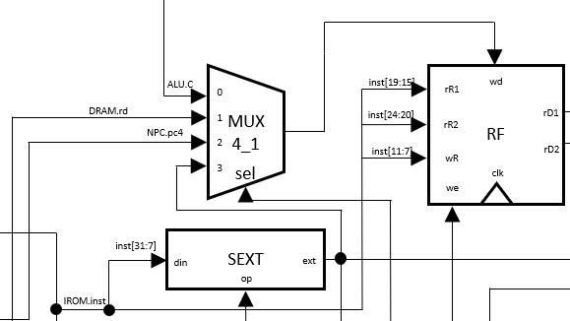
¬RF：寄存器堆，包含32个32bit寄存器
RF | clk | 输入 | 1 | 时钟信号
 | rst | 输入 | 1 | 复位信号
 | rR1 | 输入 | 5 | 读地址1
 | rR2 | 输入 | 5 | 读地址2
 | wR | 输入 | 5 | 写地址
 | from_alu | 输入 | 32 | 执行单元的计算后的数据
 | from_dram | 输入 | 32 | 数据寄存器取出的数据
 | from_imm | 输入 | 32 | 立即数扩展单元扩展后的立即数
 | from_pc4 | 输入 | 32 | pc + 4
 | rf_wsel | 输入 | 2 | 选择写回寄存器堆的数据来源
 | wd | 输入 | 1 | 写使能
 | rD1 | 输出 | 32 | 读寄存器数据1
 | rD2 | 输出 | 32 | 读寄存器数据2
 | wD | 输出 | 32 | 写寄存器数据
¬SEXT：立即数扩展单元，根据指令中立即数的格式进行扩展
SEXT | din | 输入 | 25 | 指令中的立即数inst[31:7]
 | op | 输入 | 3 | 控制扩展方式
 | ext | 输出 | 32 | 扩展后的立即数

- 执行模块（EX）
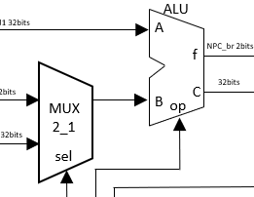
¬ALU：算术逻辑运算单元，负责完成CPU中的算术、逻辑、移位和比较等运算，生成运算结果、PC值计算结果和分支指令的跳转结果等
ALU | data1 | 输入 | 32 | 操作数1
 | data2 | 输入 | 32 | 操作数2（来自RF.rD2）
 | imm | 输入 | 32 | 操作数2（来自SEXT.ext）
 | sel | 输入 | 1 | 选择ALU.B端口的数据来源
 | op | 输入 | 4 | 选择运算方式
 | C | 输入 | 32 | 运算结果
 | bf | 输入 | 1 | 标志位

4、访存模块（MEM）
¬DRAM：数据存储器，根据地址、写使能和时钟，进行数据的读写操作
的时序逻辑部件

DRAM | clk | 输入 | 1 | 时钟信号
 | adr | 输入 | 32 | 访存地址
 | rdo | 输出 | 32 | 读数据
 | we | 输入 | 1 | 写使能
 | wdin | 输入 | 32 | 写数据

5、写回模块（WB）
¬WB_MUX：选择写回寄存器内容的来源

- 控制模块（CU）
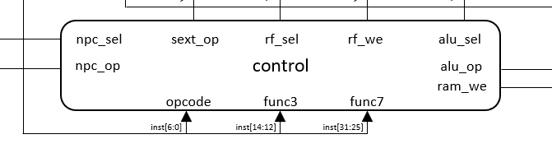
¬control：控制器，根据指令中opcode、func3、func7的值得到各个器
件的控制信号
control | inst | 输入 | 32 | 指令
 | bf | 输入 | 1 | 条件分支是否跳转
 | npc_op | 输出 | 2 | 控制NPC部件产生指令地址
 | rf_we | 输出 | 1 | 控制寄存器堆的读写操作
 | rf_wsel | 输出 | 2 | 控制寄存器堆写回数据的来源
 | sext_op | 输出 | 3 | 控制SEXT部件的符号扩展方式
 | alu_op | 输出 | 4 | 控制ALU的运算类型
 | alub_sel | 输出 | 1 | 控制ALU输入口B的数据来源
 | ram_we | 输出 | 1 | 控制DRAM的读写操作

1.3 单周期CPU仿真及结果分析
要求：包含逻辑运算、访存、分支跳转三类指令的仿真截图及波形分析；每类指令的截图和分析中，至少包含1条具体指令；截图需包含信号名和关键信号。
- 逻辑运算
¬add指令：
• add, x1, x1, 0
0000004c <reset_vector>:
4: 00000093 addi x1,x0,0
8: 00000113 addi x2,x0,0
c: 00208733 add x14,x1,x2
10: 00000393 addi x7,x0,0
14: 00200193 addi x3,x0,2
18: 4c771663 bne x14,x7,4e4 <fail>
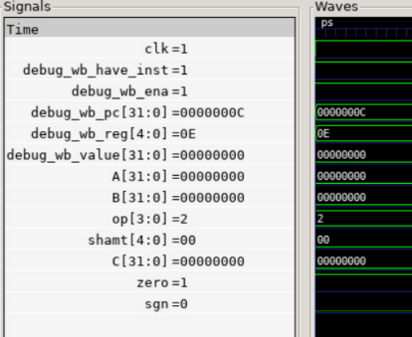
根据波形显示，当 pc=00000024 时，从指令存储器里取出指令 00208733，npc 输出下一条顺序执行的指令地址 00000028。将指令分解后将 rR1=x1、rR2=x1、wR=x14 传给寄存器堆，并从相应源寄存器取出数据 rD1=1、rD2=1。运算器执行加法运算（alu_op=4'b0000）得到结果 C=2，并将结果传回 wD、保存在 x14 寄存器中
¬sll指令：
• sll，from sll.dump
0000007c <test_7>:
7c: fff00093 addi x1,x0,-1
80: 00000113 addi x2,x0,0
84: 00209733 sll x14,x1,x2
88: fff00393 addi x7,x0,-1
8c: 00700193 addi x3,x0,7
90: 4c771263 bne x14,x7,554
根据波形显示，当 pc=0000000c 时，从指令存储器里取出指令 0000A703，npc 输出下一条顺序执行的指令地址 00000010。将指令分解后将 rR1=x1、wR=x14 传给寄存器堆，并从相应源寄存器取出数据 rD1=00002000。立即数扩展单元选择 I 型立即数扩展方式（sext_op=000）并赋值给 ALU.B 端口，运算器执行加法运算（alu_op=4'b0000）得到结果C=00002000。结果 C 传至数据寄存器，从地址 00002000 取出数据 00FF00FF 并保存在x14寄存器中。
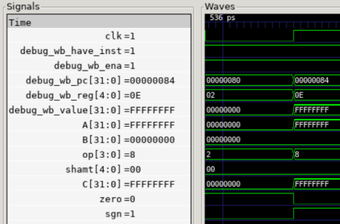
- 访存指令
¬lw指令：
lw x14, 0(x1)
00000144 <test_10>:
144: 000020b7 lui x1,0x2
148: 02008093 addi x1,x1,32 # 2020 <tdat9>
14c: 12345137 lui x2,0x12345
150: 67810113 addi x2,x2,1656 # 12345678<_end+0x12343648>
154: fe008213 addi x4,x1,-32
158: 02222023 sw x2,32(x4) # 20 <reset_vector+0x1c>
15c: 0000a283 lw x5,0(x1)
160: 123453b7 lui x7,0x12345
164: 67838393 addi x7,x7,1656 # 12345678<_end+0x12343648>
168: 00a00193 addi x3,x0,10
16c: 30729e63 bne x5,x7,488<fail>
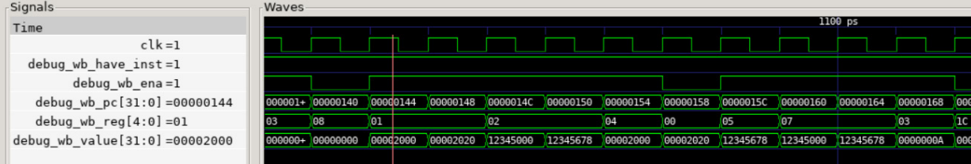
x1 = 0000 2020，x2 = 1234 5678，x4 = 0000 2000； 把 x2 的值存到基地址 0000 2000，偏移 32 的地址，即 0000 2020； 读取基地址 0000 2020，偏移 0 的地址，即 0000 2020 到 x5 中。 那么 x5 = 12345678。 x7 = 12345678，x5 == x7，故而不满足 bne，不跳转，可以注意到 pc = 164 后 是 pc = 168，故没有发生跳转，对应正确。
- 分支跳转
¬beq指令：
beq, from beq.dump
00000004<reset_vector> :
4: 00200193 addi x3,x0,2
8: 00000093 addi x1,x0,0
c: 00000113 addi x2,x0,0
10: 00208663 beq x1,x2,1c <reset_vector+0x18>
14: 2a301863 bne x0,x3,2c4 <fail>
18: 00301663 bne x0,x3,24 <test_3>
1c: fe208ee3 beq x1,x2,18 <reset_vector+0x14>
20: 2a301263 bne x0,x3,2c4<fail>
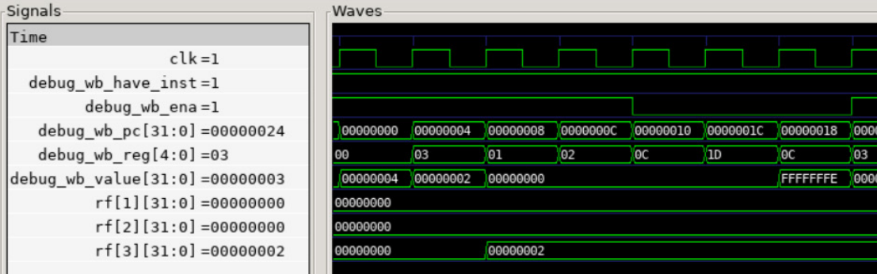
x3 = 2，x1 = 0，x2 = 0； pc = 10：x1 == x2，满足 beq，跳转到 pc = 1c； pc = 1c：x1 == x2，满足 beq，跳转到 pc = 18； pc = 18：x0 != x3，满足 bne，跳转到 pc = 24。

2 流水线CPU设计与实现

2.1 流水线CPU数据通路
要求：贴出完整的流水线数据通路图，无需画出模块内的具体逻辑，但要标出模块的接口信号名、模块之间信号线的信号名和位宽，并用文字阐述各模块的功能。
此外，数据通路图应当能体现出流水线是如何划分的，并用文字阐述每个流水级具备什么功能、需要完成哪些操作。
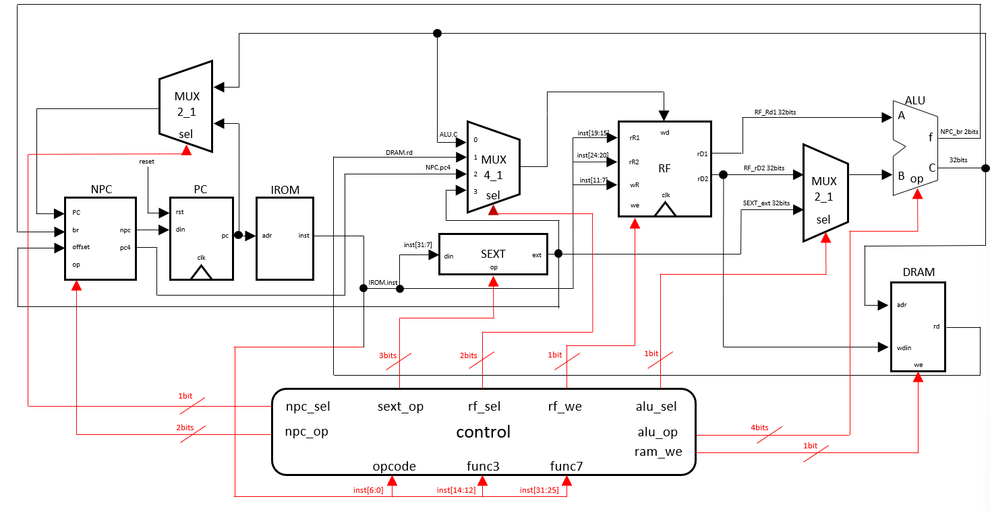
模块说明：
- 取指模块（IF）
¬NPC：得到下一条指令的地址和PC+4的值
¬PC：存储当前指令的地址，指令执行时更新当前PC值
¬IROM：指令存储器，存储指令。根据PC输出指令内容
¬MUX：多路选择器，选择NPC.pc的值
- 译码模块（ID）
¬RF：寄存器堆，包含32个32bit寄存器
¬SEXT：立即数扩展单元，根据指令中立即数的格式进行扩展
¬MUX：多路选择器，选择写回寄存器堆的数据
- 执行模块（EX）
¬ALU：算术逻辑运算单元，负责完成CPU中的算术、逻辑、移位和比较等运算，生成运算结果、PC值计算结果和分支指令的跳转结果等
¬MUX：多路选择器，选择输入ALU.B端口的数据
- 访存模块（MEM）
¬DRAM：数据存储器，根据地址、写使能和时钟，进行数据的读写操作
的时序逻辑部件
- 写回模块（WB）
¬WB_MUX：选择写回寄存器内容的来源，完成寄存器堆的写操作

- 控制模块（CU）
¬control：控制器，根据指令中opcode、func3、func7的值得到各个器
件的控制信号

2.2 流水线CPU模块详细设计
要求：以表格的形式列出所有与单周期不同的部件的接口信号、位宽、功能描述等，并结合图、表、核心代码等，详细描述这些部件的关键实现。此外，如果实现了冒险控制，必须结合数据通路图，详细说明数据冒险、控制冒险的解决方法。
- 取指模块（IF）
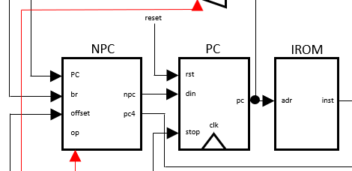
¬NPC：得到下一条指令的地址和PC+4的值
NPC | op | 输入 | 2 | NPC的控制信号，选择NPC.npc的数据来源
 | pc | 输入 | 32 | 当前指令地址
 | br | 输入 | 1 | 条件分支是否跳转
 | alu_result | 输入 | 32 | 执行单元的计算结果
 | offset | 输入 | 32 | 跳转的偏移量
 | pc4 | 输出 | 32 | pc + 4
 | npc | 输出 | 32 | 下一条指令地址
¬PC：存储当前指令的地址，指令执行时更新当前PC值
PC | rst | 输入 | 1 | 复位信号
 | clk | 输入 | 1 | 时钟信号
 | din | 输入 | 32 | 下一条指令地址
 | pc | 输出 | 32 | 当前指令地址
 | stop | 输入 | 1 | 停顿信号
¬IROM：指令存储器，存储指令。根据PC输出指令内容

- 译码模块（ID）
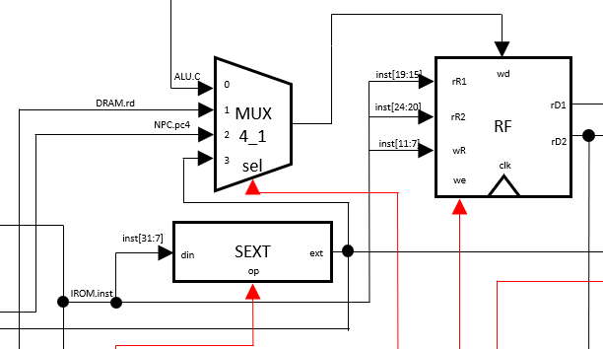
¬RF：寄存器堆，包含32个32bit寄存器
RF | clk | 输入 | 1 | 时钟信号
 | rst | 输入 | 1 | 复位信号
 | rR1 | 输入 | 5 | 读地址1
 | rR2 | 输入 | 5 | 读地址2
 | wR | 输入 | 5 | 写地址
 | from_alu | 输入 | 32 | 执行单元的计算后的数据
 | from_dram | 输入 | 32 | 数据寄存器取出的数据
 | from_imm | 输入 | 32 | 立即数扩展单元扩展后的立即数
 | from_pc4 | 输入 | 32 | pc + 4
 | rf_wsel | 输入 | 2 | 选择写回寄存器堆的数据来源
 | wd | 输入 | 1 | 写使能
 | rD1 | 输出 | 32 | 读寄存器数据1
 | rD2 | 输出 | 32 | 读寄存器数据2
 | wD | 输出 | 32 | 写寄存器数据
¬SEXT：立即数扩展单元，根据指令中立即数的格式进行扩展
SEXT | din | 输入 | 25 | 指令中的立即数inst[31:7]
 | op | 输入 | 3 | 控制扩展方式
 | ext | 输出 | 32 | 扩展后的立即数

- 执行模块（EX）
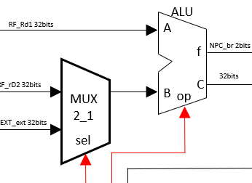
¬ALU：算术逻辑运算单元，负责完成CPU中的算术、逻辑、移位和比较等运算，生成运算结果、PC值计算结果和分支指令的跳转结果等
ALU | data1 | 输入 | 32 | 操作数1
 | data2 | 输入 | 32 | 操作数2（来自RF.rD2）
 | imm | 输入 | 32 | 操作数2（来自SEXT.ext）
 | sel | 输入 | 1 | 选择ALU.B端口的数据来源
 | op | 输入 | 4 | 选择运算方式
 | C | 输入 | 32 | 运算结果
 | bf | 输入 | 1 | 标志位

¬MUX：多路选择器，选择输入ALU.B端口的数据
- 访存模块（MEM）
¬DRAM：数据存储器，根据地址、写使能和时钟，进行数据的读写操作
的时序逻辑部件
DRAM | clk | 输入 | 1 | 时钟信号
 | adr | 输入 | 32 | 访存地址
 | rdo | 输出 | 32 | 读数据
 | we | 输入 | 1 | 写使能
 | wdin | 输入 | 32 | 写数据

- 控制模块（CU）
¬control：控制器，根据指令中opcode、func3、func7的值得到各个器
件的控制信号
control | inst | 输入 | 32 | 指令
 | bf | 输入 | 1 | 条件分支是否跳转
 | npc_op | 输出 | 2 | 控制NPC部件产生指令地址
 | rf_we | 输出 | 1 | 控制寄存器堆的读写操作
 | rf_wsel | 输出 | 2 | 控制寄存器堆写回数据的来源
 | sext_op | 输出 | 3 | 控制SEXT部件的符号扩展方式
 | alu_op | 输出 | 4 | 控制ALU的运算类型
 | alub_sel | 输出 | 1 | 控制ALU输入口B的数据来源
 | ram_we | 输出 | 1 | 控制DRAM的读写操作

6、冒险检测模块
¬ad_test：检测并处理数据冒险，发出停顿、清除的控制信号和相关数据。
检测并处理控制冒险，发出清除的控制信号。在此将jal 和 jalr 这两种必跳转指令也视为“控制冒险”，跳转从 ID 阶段延后至EX阶段。

2.3 流水线CPU仿真及结果分析
要求：包含控制冒险和数据冒险三种情形的仿真截图，以及波形分析。若仅实现了理想流水，则此处贴上理想流水的仿真截图及详细的波形分析。
- 数据冒险
¬相邻
000003c8 <test_1035>:
3c8: 00f00093 addi x1,x0,15
3cc: 00100133 add x2,x0,x1
3d0: 00f00393 addi x7,x0,15
3d4: 40b00193 addi x3,x0,1035
3d8: e8711ce3 bne x2,x7,270 <fail>
3dc: 00140413 addi x8,x8,1
3e0: fffff0b7 lui x1,0xfffff
3e4: 0080a023 sw x8,0(x1) # fffff000 <_end+0xffffaf90>
3e8: 000f80e7 jalr x1,0(x31)
pc = 3c8 和 pc = 3cc，与 x1 有关。
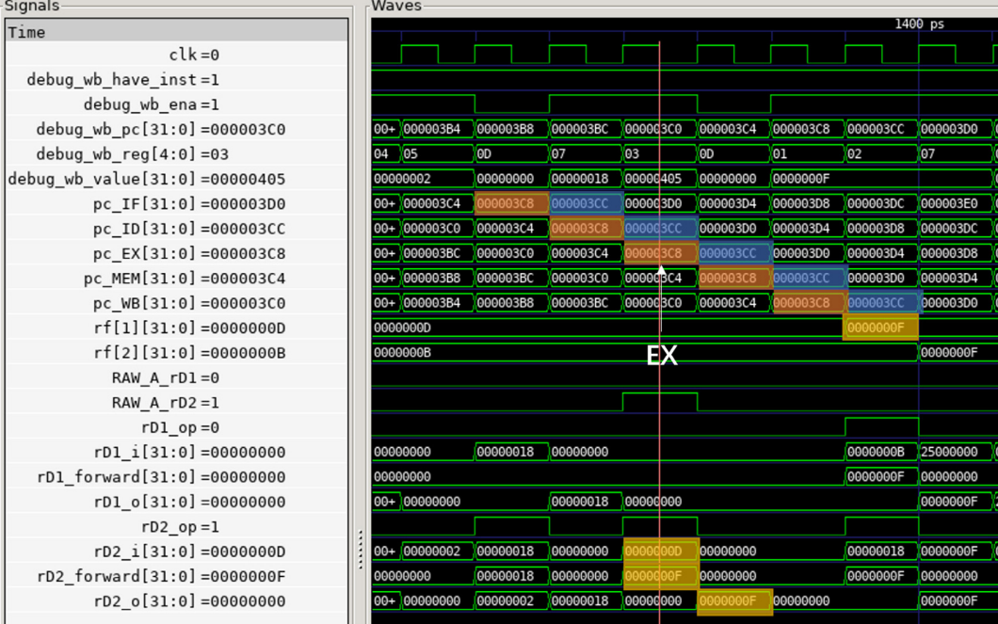
x1 在 pc = 3c8 的指令的 WB 阶段结束后，值变为 0000 000f； 而 pc = 3cc 的指令的 EX 阶段需要使用到 x1 了，而 x1 的值仍然是原来的 0000 000d，于是就需要使用前递来解决问题。
注意到 pc = 3c8 的指令在 EX 阶段时，pc = 3cc 的指令在 ID 阶段； 此时，冒险检测器检测到发生冒险，并对 rD2 进行前递：在 ID/EX 寄存器内， rD2_i = 0000 000d，这是原本的 x1 的值； 前递来的 rD2_forward = 0000 000f，自然需要选取前递的值作为输出（rD2_op = 1）。 故在 pc = 3cc 的指令到达 EX 阶段时，从 ID/EX寄存器得到的rD2_o是0000000f，成功完成前递，解决数据冒险。

¬间隔一条
0000034c : <test_1020>
34c: 00000213 addi x4,x0,0
350: 00d00093 addi x1,x0,13
354: 00b00113 addi x2,x0,11
358: 00208733 add x14,x1,x2
35c: 00070313 addi x6,x14,0
360: 00120213 addi x4,x4,1 # 1 <_start+0x1>
364: 00200293 addi x5,x0,2
368: fe5214e3 bne x4,x5,350 <test_1020+0x4>
36c: 01800393 addi x7,x0,24
370: 3fc00193 addi x3,x0,1020
374: ee731ee3 bne x6,x7,270<fail>
pc = 350 和 pc = 358，与 x1 有关。
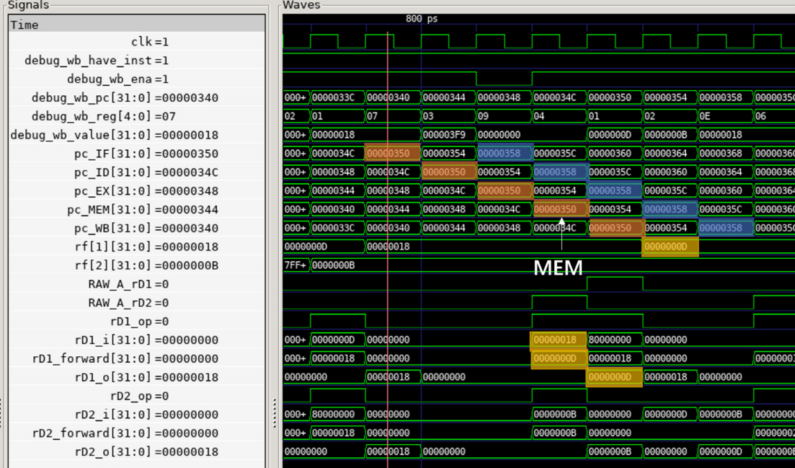
x1 在 pc = 350 的指令的 WB 阶段结束后，值变为 0000 000d； 而 pc = 358 的指令的 EX 阶段就需要使用到 x1 了，而 x1 的值仍然是原来的 0000 0018，于是就需要使用前递来解决问题。
注意到 pc = 350 的指令在 MEM 阶段时，pc = 358 的指令在 ID 阶段； 此时，冒险检测器检测到发生冒险，并对 rD1 进行前递：在 ID/EX 寄存器内， rD1_i = 0000 0018，这是原本的 x1 的值； 前递来的 rD1_forward = 0000 000d，自然需要选取前递的值作为输出（rD1_op = 1）。故在 pc = 358 的指令到达 EX 阶段时，从 ID/EX寄存器得到的rD2_o是0000000d，成功完成前递，解决数据冒险。

¬间隔两条
00000334 :
334: 00d00093 addi x1,x0,13
338: 00b00113 addi x2,x0,11
33c: 002080b3 add x1,x1,x2
340: 01800393 addi x7,x0,24
344: 3f900193 addi x3,x0,1017
348: f27094e3 bne x1,x7,270<fail>
pc = 33c 和 pc = 348，与 x1 有关。
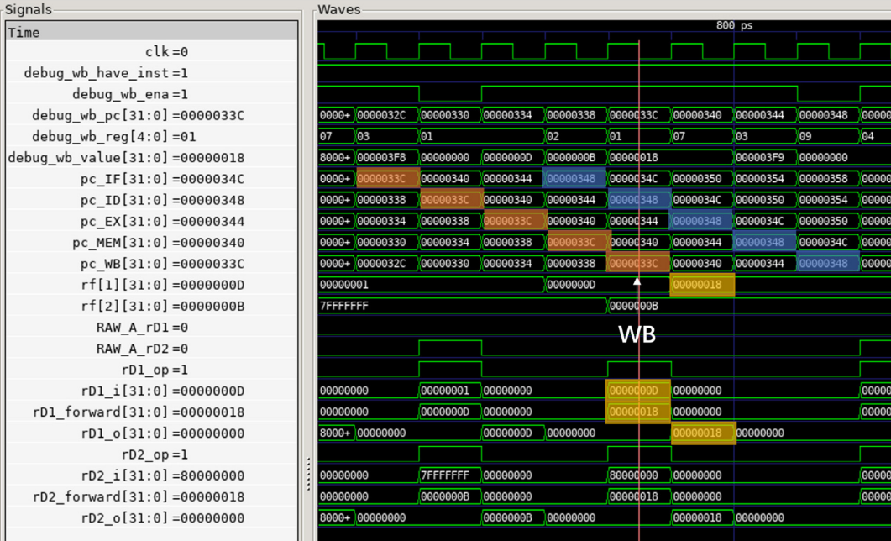
x1 在 pc = 33c 的指令的 WB 阶段结束后，值变为 0000 0018； 而 pc = 348 的指令的 EX 阶段就需要使用到 x1 了，而 x1 的值仍然是原来的 0000 000d，于是就需要使用前递来解决问题。
注意到 pc = 33c 的指令在 WB 阶段时，pc = 348 的指令在 ID 阶段； 此时，冒险检测器检测到发生冒险，并对 rD1 进行前递：在 ID/EX 寄存器内， rD1_i = 0000 000d，这是原本的 x1 的值； 前递来的 rD1_forward = 0000 0018，自然需要选取前递的值作为输出（rD1_op = 1）。 故在 pc = 348 的指令到达 EX 阶段时，从从ID/EX寄存器得到的rD2_o是00000018，成功完成前递，解决数据冒险。
- 控制冒险
00000000<_start> :
0: 0040006f jal x0,4 <reset_vector>

00000004 :
4: 02500413 addi x8,x0,37
8: 01841413 slli x8,x8,0x18
c: fffff0b7 lui x1,0xfffff
10: 0080a023 sw x8,0(x1) # fffff000 <_end+0xffffaf90>
14: 27c00fef jal x31,290 <n1_add_test>
18: 00000013 addi x0,x0,0
对于pc = 0 的 jal 指令：
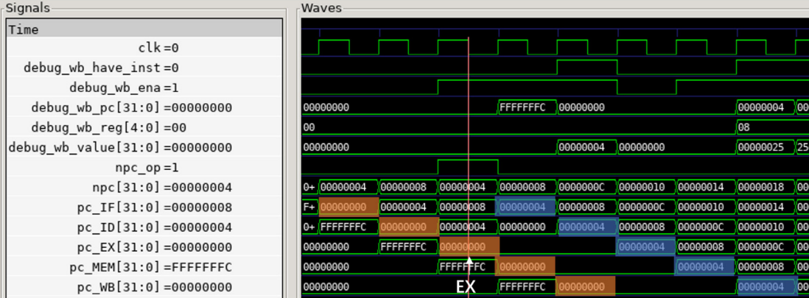

3 设计过程中遇到的问题及解决方法
要求：包括设计过程中遇到的有价值的错误，或测试过程中遇到的有价值的问题。所谓有价值，指的是解决该错误或问题后，能够学到新的知识和技巧，或加深对已有知识的理解和运用。
- 连线冲突 由于在 myCPU 中需要实例化多个模块，且一根信号线可能由多个其他信号决定，所以可能会导致一个输入对应多个输出的情况，造成连线冲突。在这种情况下，需要在myCPU 模块中进行特殊处理。
- 流水线不同于单周期 CPU，需要在设计初始情况时考虑数据前递以及停顿的问题，因此在设计流水线 CPU 时调整了单周期 CPU 的布局。

4 总结
要求：谈谈学完本课程后的个人收获以及对本课程的建议和意见。请在认真总结和思考后填写总结。
虽然计算机组成原理课程奠定了CPU的理论基础，但真正动手实践才揭示了其设计的复杂性与细节。计算机设计与实践课程极大地深化了我对RISC-V CPU，尤其是流水线机制的理解，这种深度是纯理论学习难以企及的宝贵经验。
硬件设计，图表先行。实验课让我切身体会到绘制详细数据通路图的重要性。尽管耗时费力，但这些图为后续代码编写和修改提供了不可或缺的蓝图，极大提升了效率。
同时，CPU设计过程也显著提升了我对Verilog语言的掌握。历经无数语法“坑”后，如今编码时已能有效规避常见错误，进行更有条理的硬件描述。
然而，下板调试的过程异常艰难。缺乏便捷调试手段，只能根据错误结果反向推测问题所在，这在流水线CPU实验中尤甚。耗费大量时间定位一个bug的痛苦经历，至今记忆犹新。这也深刻暴露了前期Trace测试覆盖不足的问题——若能通过更全面的Trace及早发现代码缺陷，后续的调试将高效得多，也不至于如此痛苦。

